吴松书记赴台团组出访报告

2019年12月5日-12月9日，吴松书记率团赴台参加龙华科技大学五十周年校庆及校长论坛等活动。党办主任许静鸿随团赴台。
12月5日晚抵达台湾新北市后，在龙华科技大学国际交流处两岸中心主任尹协麒的安排陪同下，团组与日本宇都宫大学副校长夏秋知音教授（农学博士）、川田重夫教授，以及扬州工业职业技术学院后勤基建处处长赵志高、教师工作部副部长人事处副处长康小孟、江苏经贸大学国际交流处副处长王晓燕、人事处王璐老师等大陆赴会人员进行了交流。
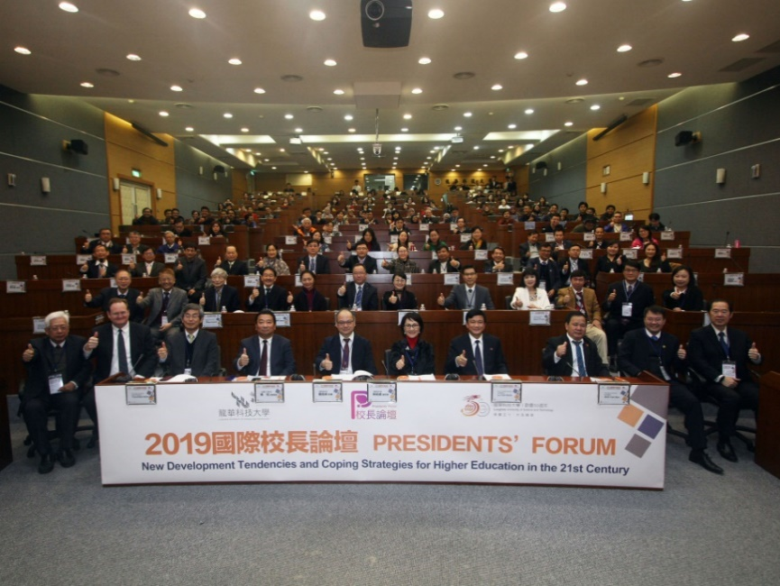
12月6日，龙华科大举行了2019国际校长论坛，邀请我校和美国文森大学、日本宇都宫大学、泰国蒙库国王科技大学、越南孙德胜大学、越南国家大学河内国际学院、越南商业大学、扬州工业职业技术学院及江苏经贸职业技术学院等十校的书记、校长及校务主管，针对“21世纪高等教育的新发展趋势与应对策略”进行研讨。
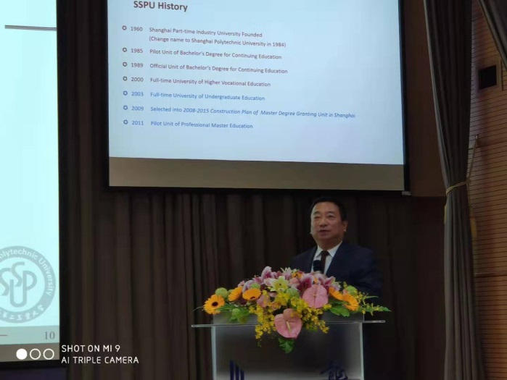
吴松书记在论坛上进行了演讲，演讲的题目是《高素质应用型人才培养的探索与实践》，演讲从新科技革命背景高素质应用型人才培养的新要求、高水平应用技术大学的办学定位、高水平应用技术大学人才培养的探索与实践三个方面，向参会人员介绍了我校的发展理念和实践探索。同时听取了美国、日本、越南、泰国等高校代表论坛交流。
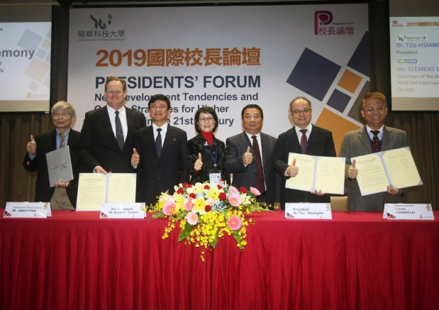
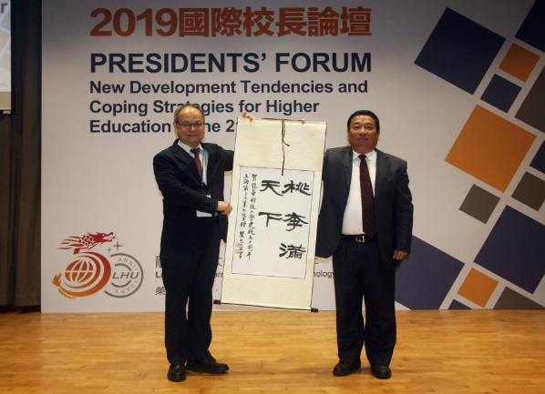
在校长论坛上，吴松书记向龙华科技大学赠送了50周年校庆礼物-原副校长瞿志豪的墨宝“桃李满天下”，还见证了龙华科技大学与美国印地安那州文森大学、印地安那州德利盟公司(Telamon)、台湾新汉国际公司(NEXCOM)四方共同签署工业4.0产学合作备忘录。
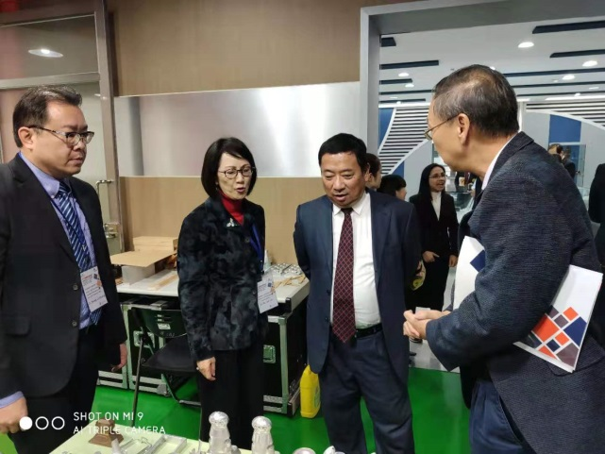
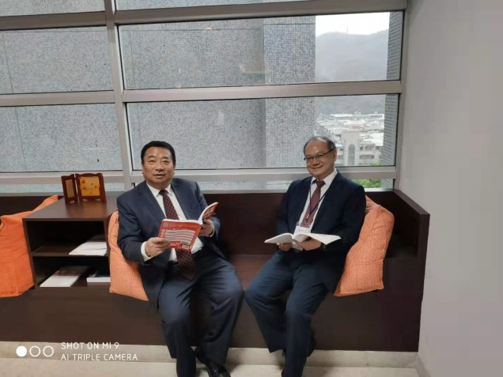
校长论坛后，在龙华科技大学校长葛自祥、副校长林如贞、国际暨两岸合作处国际长潘亚东的陪同下，与会人员共同参观了龙华科技大学图书馆、产学研发展总中心、文创工坊、智能系统教育馆、创意成型中心、数位内容多媒体技术暨产品开发中心等实验暨展示场所。
12月7日，赴台团组参加了龙华科技大学50周年校庆典礼。
典礼前，有龙华校友回校演奏音乐、学生鼓阵社团开幕表演等暖场演出，还有校庆视频3D虚拟巨龙现身于舞台，与师生、校友及贵宾共同欢度校庆，并呼应出龙华科大创办人孙法民及夫人孙陈淑娟女士“龙之传人，耀我中华”的建校宗旨。
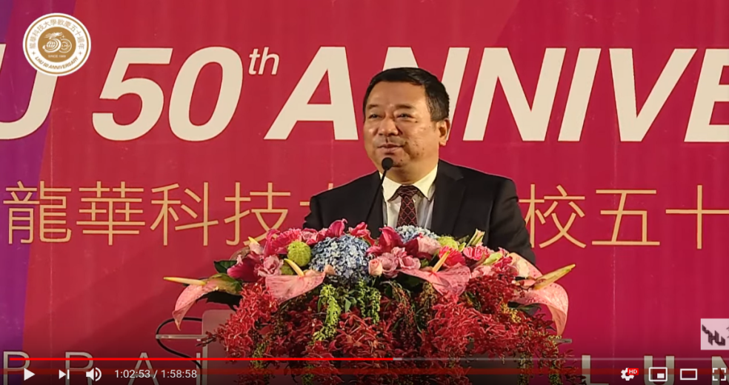
庆典大会上，吴松书记代表大陆各与龙华科技大学合作高校致辞。他说，上海第二工业大学在2014年与龙华科技大学签署全面合作协议，我们和龙华科技大学的葛自祥校长和其他老师都成为了好朋友，一起合作交流，共同提高。非常高兴应邀赴台参加龙华科技大学的校长论坛和校庆典礼，十几所来自各个国家和地区的大学领导人一起交流和共享人才培养的经验和体会，共同研究展望未来的教育怎样培养更高质量的人才，为经济和科技的发展做出更大的贡献。在大陆，常讲大学的三大功能是人才培养、科学研究、服务社会，大学在整个社会经济发展、经济增长方面扮演着越来越重要的角色，科技创新推动整个社会经济的发展。在校庆视频中我们高兴的看到，龙华科技大学在五十年中培养了8万多名卓有成绩的校友，展望今后五十年，龙华科技大学能够取得更大的成绩。
吴松书记代表上海第二工业大学、南京经贸学院、扬州职业技术学院、东莞理工学院等大陆到会参加校庆的高校表示，一起在未来的科研、教学、学术交流中，与龙华科技大学建立更紧密的合作交流，共同努力推动人才培养事业，为社会培养高质量的人才。最后，吴书记祝龙华科技大学五十周年校庆圆满成功！祝各位来宾和老师们同学们身体健康阖家幸福。
12月8日，按照龙华科技大学的校庆安排，吴松书记应葛自祥校长邀请，与95岁的龙华科大创办人孙法民夫人孙陈淑娟女士见面交流，还参访了相关文化创意产业基地。
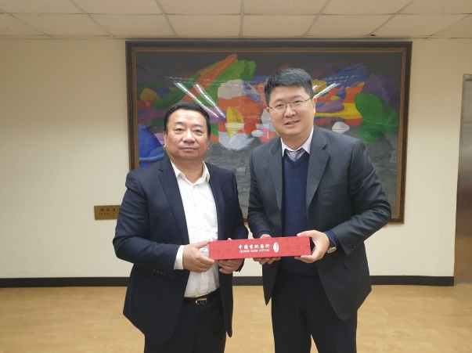
12月9日上午，团组赴台北科技大学参访。
台北科大副校长任贻均、主任秘书苏程裕博士以及两岸交流组组长王之姗、组员黄昀祺等参加了接待，任贻均副校长向团组介绍了台北科大的情况，王之姗组长陪同参观了台北科大的图书馆。
当晚，团组按时由松山机场返回上海。
本次赴台，团组完成了交流访问的任务。龙华科大对吴松书记到会祝贺表示了真诚的感谢，给予了热情的接待。参会过程中，团组与日本宇都宫大学、泰国蒙库国王科技大学领导人以及江苏经贸学院、扬州工业职业技术学院参会人员交流。同时，我们也看到，本次龙华校庆，越南多所大学领导人赴会交流，目前龙华已有600余名越南学生，国际交流处专门配备了懂越南语的工作人员，表现出龙华与越南高校的合作关系正在日益发展。此次赴两所高校参加活动及访问，进一步加深了互相了解，增进了与两校在应用型人才培养、校企合作、创新创业等各方面的深入交流学习，促进了学校间的进一步合作。

2019年12月

